

INTRODUCERE
La 4 decembrie 2018, Comisia Europeană a publicat o evaluare a cadrului UE pentru strategiile naționale de integrare a romilor (SNIR) până în 2020. Evaluarea a vizat cadrul UE și modul în care acesta a mobilizat alte instrumente europene de politică, juridice și de finanțare pentru incluziunea romilor. Pentru a completa imaginea, prezentul raport, care acoperă anul 2019, se axează pe punerea în aplicare la nivel național a măsurilor privind incluziunea romilor.
Principalele surse ale evaluării sunt:
- rapoartele punctelor naționale de contact pentru romi (PNCR);
- rapoartele societății civile din cadrul proiectului-pilot al PE „Roma Civil Monitor”;
- date privind situația romilor, provenite de la Agenția pentru Drepturi Fundamentale a Uniunii Europene (FRA);
- o metaevaluare privind intervențiile care vizează incluziunea romilor.

Prezentul raport sintetizează cele mai importante tendințe vizând cele patru domenii de politică ale cadrului UE pentru strategiile naționale de integrare a romilor (educație, ocuparea forței de muncă, sănătate și locuințe), precum și combaterea discriminării și a atitudinilor negative față de romi. Pentru fiecare domeniu, raportul: evidențiază situația romilor, sintetizează principalele tipuri de măsuri de incluziune, realizările și provocările în ceea ce privește punerea în aplicare a acestora (astfel cum au fost raportate de către PNCR) și formulează învățarea în materie de politici, care evidențiază abordări promițătoare și priorități care trebuie abordate (pe baza evaluărilor existente, a feedbackului oferit de societatea civilă și de PNCR).

I. Domenii de politică esențiale
Prezentul raport cuprinde măsurile luate în temeiul Recomandării Consiliului cu privire la măsurile de integrare efectivă a romilor. Numărul de măsuri raportate nu reflectă neapărat gradul de ambiție sau eficacitatea eforturilor depuse. În ceea ce privește educația și combaterea discriminării și a atitudinilor ostile față de romi, majoritatea măsurilor au drept țintă romii. În ceea ce privește locuințele, există un echilibru bun între măsurile specifice pentru romi și cele de politică generală, cu alte cuvinte măsurile generale. În ceea ce privește ocuparea forței de muncă și, într-o măsură mai mică, sănătatea, statele membre se bazează în principal pe măsuri generale care vizează, de asemenea, promovarea incluziunii romilor.

1. Educație
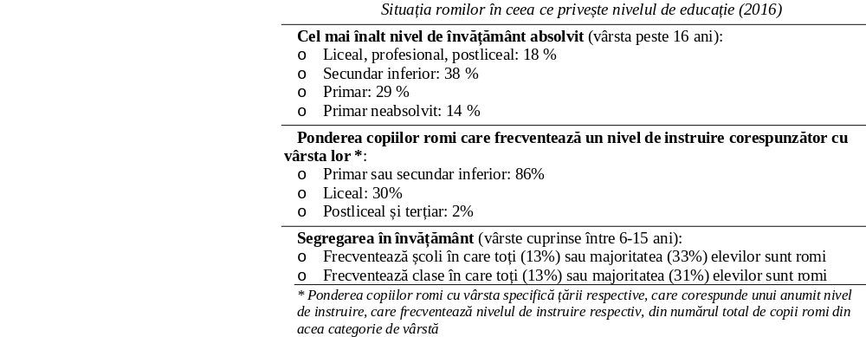

1.1. Aspecte vizate de măsuri
Majoritatea statelor membre (SM) investesc în măsuri care vizează reducerea părăsirii timpurii a școlii (18 SM). Printre următoarele măsuri utilizate cel mai frecvent se numără: examinarea nevoilor fiecărui elev în cooperare cu familiile lor (14 SM); sporirea accesului la sistemele de educație și îngrijire a copiilor preșcolari, precum și a calității acestor servicii (13 SM); și încurajarea participării romilor și a absolvirii de către aceștia a învățământului secundar și terțiar (11 SM). De asemenea, se depun eforturi pentru combaterea segregării școlare; utilizarea metodelor de predare favorabile incluziunii; și dezvoltarea competențelor adaptate necesităților de pe piața forței de muncă (12 SM pentru fiecare dintre acestea).
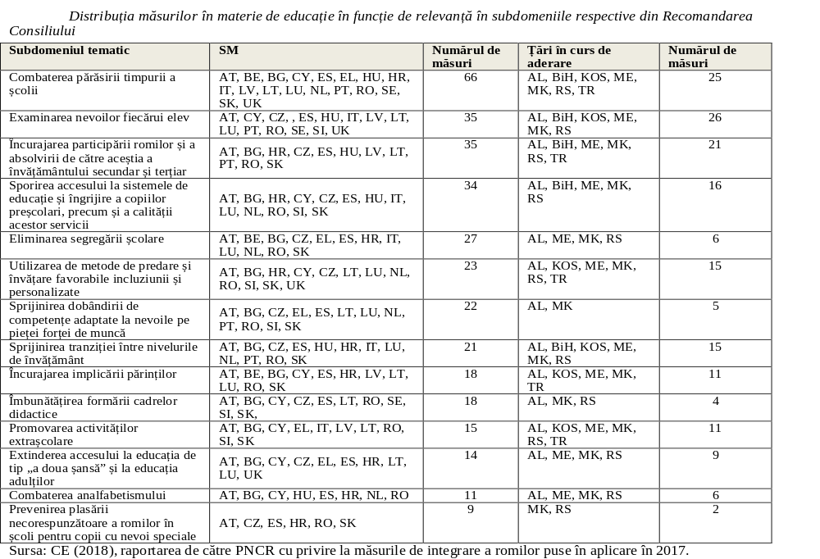
Ce se întâmplă cu aspectele esențiale vizate de măsurile care depășesc obiectivele de mai sus? În acest sens, constatăm că statele membre optează cel mai adesea pentru măsuri de îmbunătățire a nivelului de instruire: combaterea abandonului școlar; încurajarea tranziției la învățământul secundar și terțiar și a absolvirii acestuia; sau oferirea de sprijin pentru a compensa lacunele în materie de educație sau dezavantajele materiale. Luate împreună, aceste tipuri de măsuri reprezintă 36 % din toate măsurile în materie de educație. Alte grupuri semnificative de măsuri se axează pe: tranziția de la educație la ocuparea unui loc de muncă prin sprijinirea învățământului profesional; dezvoltarea carierei și învățarea pe tot parcursul vieții; precum și dezvoltarea capacităților profesioniștilor (9-11 %). Măsuri mai puțin răspândite se concentrează asupra intervențiilor integrate care vizează incluziunea și introducerii istoriei și a culturii rome în programa de învățământ (6-6 %).

1.2. Realizări și provocări
Cea mai răspândită realizare menționată de PNCR în domeniul educației este medierea. Printre alte realizări se numără: dezvoltarea capacităților grădinițelor; sprijin îmbunătățit pentru combaterea și monitorizarea părăsirii timpurii a școlii; precum și includerea subiectelor legate de incluziunea și nediscriminarea romilor în programele de formare a profesorilor sau în programa națională de învățământ.
Printre cele mai semnificative provocări evidențiate de PNCR se numără: școlarizarea, absenteismul, părăsirea timpurie a școlii, tranziția de la învățământul primar la cel secundar și absolvirea învățământului secundar. Printre provocări se mai numără: combaterea segregării; asigurarea și dezvoltarea capacităților umane; cooperarea în rândul părților interesate; promovarea sistemelor de educație și îngrijire a copiilor preșcolari; educația adulților și educația de tip „a doua șansă”; și disponibilitatea datelor.

1.3. Învățarea în materie de politici
Educația este domeniul cu cel mai mare număr de intervenții și evaluări. Prin urmare, este și domeniul cu un număr relativ mai mare de abordări promițătoare și învățăminte desprinse din aplicarea politicilor care sunt comune mai multor țări. Printre învățămintele importante desprinse din aplicarea politicilor în acest domeniu se numără: importanța intervenției și a prevenirii timpurii; necesitatea de a asigura participarea și abilitarea părinților de etnie romă (ca element-cheie pentru sprijinirea copiilor în fiecare etapă a educației); rolul activităților extrașcolare pentru consolidarea identității și rolul rețelelor sociale ale copiilor romi; relevanța măsurilor de sprijin complexe continue (îndrumarea combinată cu bursele și eliminarea altor obstacole în materie de costuri) în ceea ce privește promovarea tranziției între nivelurile de învățământ și către ocuparea unui loc de muncă. Deși acțiunile pozitive au contribuit la îmbunătățirea participării romilor la educație, este important să se evite alocarea unor locuri specifice pentru romi care s-ar fi calificat pentru o admitere standard.
În special în statele membre cu o pondere ridicată a elevilor romi, este necesară o abordare sistematică, complexă și pe termen lung pentru combaterea segregării școlare și la nivelul clasei, ceea ce rămâne o problemă presantă care subminează succesul altor măsuri de incluziune. Părțile esențiale ale acestei abordări includ: oferirea accesului timpuriu și gratuit la sistemele de educație și îngrijire de calitate destinate copiilor preșcolari în structuri integrate (atât pentru pregătirea copiilor romi, cât și pentru a depăși prejudecățile dintre copiii și părinții romi și cei de altă etnie, cu scopul prevenirii segregării ulterioare); sprijinirea părinților romi în alegerea școlii; închiderea treptată a școlilor segregate de către autoritățile din domeniul educației; și distribuirea copiilor romi în mai multe școli (prin reorganizarea ariilor de deservire școlară). Aceste măsuri active de combatere a segregării ar trebui să fie însoțite de sprijin financiar și profesional suplimentar în vederea promovării integrării sociale și academice a copiilor romi în școlile obișnuite, cum ar fi: acoperirea costurilor legate de transport, materiale școlare, mese, activități extrașcolare, lecții suplimentare; formarea personalului din învățământul preșcolar și a profesorilor în ceea ce privește noi metode de predare în structuri școlare integrate (inclusiv depășirea stereotipurilor); facilitarea comunicării dintre părinți și școli; informarea părinților cu privire la beneficiile educației integrate; consilierea elevilor, sprijin pentru copiii romi după orele de curs, angajarea de asistenți ai cadrelor didactice; măsuri de sensibilizare a publicului larg cu privire la importanța incluziunii educaționale și a educației interculturale pentru relațiile comunitare, prin campanii și mass-media.
Abordări promițătoare: | Priorități care trebuie abordate:
- BG, CZ, DK, EL, FI, FR, HR, HU, LT, PL, SK: Introducerea sau prelungirea învățământului preșcolar obligatoriu (gratuit), dezvoltarea de grădinițe finanțată prin fondurile ESI, formarea profesorilor de grădiniță  - CY, EL, ES, IE, IT, HR, HU, LT, LV, NL, PL, PT, RO, SE, SI: Programe care vizează prevenirea abandonului școlar de către romi (fete), prin sprijin oferit în după orele de curs, îndrumare, burse, consiliere, mediere, asistenți, educație de tip „a doua șansă”, formarea cadrelor didactice, sprijin pentru familii  - AT, CY, FI, HU, IE, IT, PT, RO: Introducerea istoriei (inclusiv a Holocaustului) și/sau a culturii romilor în programele naționale de învățământ  - IE, HR, RO: Alocarea de locuri pentru romi în cadrul învățământului secundar și terțiar  - LT: Rețea de școli frecventate de copii romi care beneficiază de consolidarea capacităților și de dezvoltarea competențelor  - SE: Formarea cadrelor didactice (Universitatea Södertörn) și învățământ secundar pentru adulți în limba romani | - Sprijinirea creșterii și educării copiilor la domiciliu și a educației preșcolare ca parte din programe cuprinzătoare de intervenție și prevenire timpurie  - Introducerea sau prelungirea suplimentară a învățământului preșcolar de calitate, favorabil incluziunii, gratuit și obligatoriu și eliminarea obstacolelor financiare și nefinanciare din calea accesului la acesta  - Promovarea calității, a incluziunii și a rezultatelor în educație prin acordarea de stimulente (finanțarea și reformarea programelor de formare a cadrelor didactice), prin atragerea celor mai buni profesori în școli/regiuni defavorizate  - Monitorizarea și combaterea sistematică a segregării școlilor și a claselor, prin adoptarea de măsuri cuprinzătoare, pregătitoare și de însoțire pe termen lung, care sprijină familiile de romi  - Consolidarea sprijinului public și a cooperării tuturor părților interesate în vederea completării măsurilor active explicite de combatere a segregării  - Combinarea de burse, îndrumare și activități extrașcolare, pentru a preveni părăsirea timpurie a școlii și pentru a promova tranziția la următoarea etapă a educației  - Vizarea fetelor de etnie romă, a părinților și a profesorilor lor pentru combate stereotipurile de gen și pentru a reduce părăsirea timpurie a școlii  - Promovarea tranziției la învățământul liceal și postliceal și a absolvirii acestuia, inclusiv prin oferirea de servicii de orientare profesională pentru elevii romi și familiile lor

2. Ocuparea forței de muncă

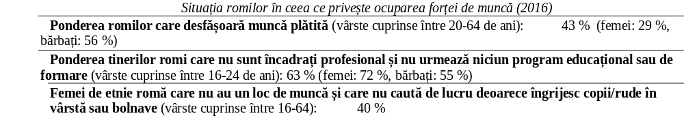2.1. Aspecte vizate de măsuri
Cele mai mari două grupuri de măsuri puse în aplicare de majoritatea statelor membre vizează eliminarea obstacolelor de pe piața muncii (15 SM) și sprijinul individualizat pentru persoanele aflate în căutarea unui loc de muncă (13 SM). Mai puține, dar totuși un număr semnificativ de țări investesc în formarea profesională (9 SM), în învățarea pe tot parcursul vieții și dezvoltarea competențelor (10 SM) și în activități independente și antreprenoriat (8 SM). Ratele în creștere ale tinerilor romi care nu sunt încadrați profesional și nu urmează niciun program educațional sau de formare ar necesita cu siguranță și mai multe eforturi în sprijinirea unei prime experiențe profesionale (10 SM). Alte două domenii cărora ar trebui să li se acorde prioritate sunt: măsurile de protecție și serviciile personalizate care să asigure faptul că serviciile publice generale de ocupare a forței de muncă ajung în mod efectiv la persoanele defavorizate de etnie romă aflate în căutarea unui loc de muncă; și acțiunile pozitive pentru promovarea ocupării forței de muncă de către persoane de etnie romă în cadrul administrației publice.
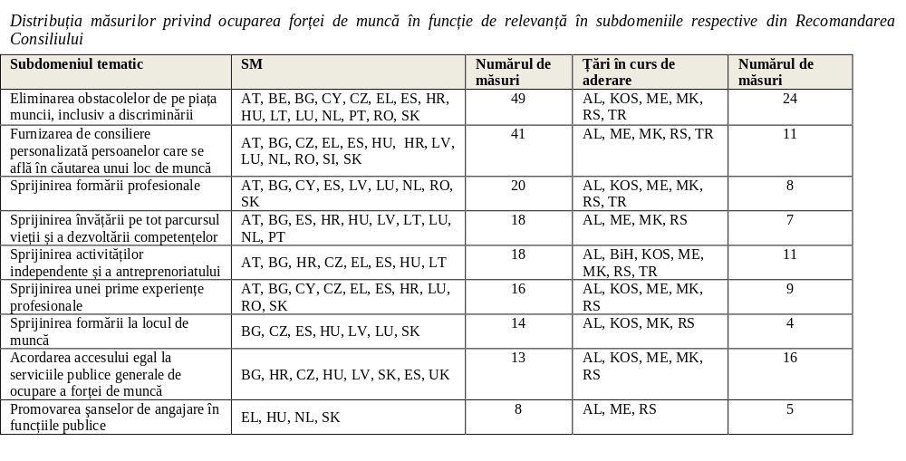
Ce se întâmplă cu aspectele esențiale vizate de măsuri? În acest sens, constatăm că statele membre optează cel mai adesea pentru forme de sprijin orientate separat, precum subvenționarea ocupării forței de muncă, alte forme de repartizare a costurilor, sprijin pentru dezvoltarea carierei (mentorat, consiliere) și formare profesională (în total, 35 % din toate măsurile). Măsurile mai generale care promovează incluziunea socială, dezvoltarea comunității, calificarea adulților și cursurile de recuperare reprezintă 8-9 % din măsuri. Doar o cincime din măsuri vizează tinerii, ceea ce este în mod clar insuficient, având în vedere provocările tinerilor romi în ceea ce privește ocupare forței de muncă.

2.2. Realizări și provocări
În raportul lor privind anul 2017, mai multe PNCR au făcut referire la impactul pozitiv pe care creșterea economică îl are asupra perspectivelor de angajare a romilor. Un număr și mai mare de PNCR au făcut însă referire la măsuri specifice, cum ar fi programele regionale de ocupare a forței de muncă (consiliere în carieră, formare profesională sau la locul de muncă și adecvarea locurilor de muncă adaptate romilor sau persoanelor vulnerabile aflate în căutarea unui loc de muncă). Astfel de măsuri sunt și mai eficace atunci când romii sunt implicați ca mediatori, asistenți sociali sau alți furnizori de servicii.
PNCR subliniază trei tipuri principale de provocări: capacitatea structurilor de punere în aplicare; discriminarea împotriva romilor; și atitudinile și încrederea romilor înșiși.

2.3. Învățarea în materie de politici
Asigurarea tranziției efective de la educație la piața liberă a muncii, combaterea discriminării din partea angajatorilor și asigurarea unei oferte de forță de muncă care să satisfacă cererea (în special în rândul tinerilor romi care nu sunt încadrați profesional și nu urmează niciun program educațional sau de formare) par a fi punctele cele mai critice în ceea ce privește ocuparea forței de muncă. Pentru a reduce disparitatea de gen în ceea ce privește ocuparea forței de muncă și ponderea tinerilor romi care nu sunt încadrați profesional și nu urmează niciun program educațional sau de formare, este esențial să se ofere stimulente și să existe o cooperare strânsă cu angajatorii privați și să fie vizați în mod explicit tinerii și femeile de etnie romă în cadrul politicilor generale (mai degrabă decât crearea de structuri paralele pentru ocuparea forței de muncă). Îmbunătățirea capacității de inserție profesională a romilor ar trebui să includă, de asemenea, dezvoltarea competențelor în domeniul IT și al limbilor străine. Cu toate acestea, pentru a se asigura găsirea unui loc de muncă, trebuie, de asemenea, abordate alte obstacole, în special discriminarea din partea angajatorilor, rețeaua socială limitată a persoanelor de etnie romă aflate în căutarea unui loc de muncă sau rolurile de gen tradiționale din cadrul comunităților de romi. Un rol important îl poate juca combinația dintre formare, stagii care beneficiază de sprijin și măsuri de combatere a discriminării care vizează angajatorii.
Abordări promițătoare: | Priorități care trebuie abordate:
- BG, CY, ES, IT, LV, NL, PT, SI: Programe regionale sau locale de ocupare a forței de muncă (consiliere personalizată) pentru promovarea căutării active a unui loc de muncă sau a activității independente  - HU, EL, ES, FR: Programe specifice care vizează îmbunătățirea capacității de inserție profesională a femeilor rome (în sectorul social)  - IT, LT, HU: Exemple de cooperare cu angajatorii care vizează plasamentele pentru romi și combaterea stereotipurilor  - SK: Modificarea Legii privind serviciile publice de ocupare a forței de muncă, care prevede un plan de acțiune individual în vederea sprijinirii integrării pe piața muncii prin crearea unui raport de dependență între persoana aflată în căutarea unui loc de muncă și biroul de muncă  - BE: Din 2016, romii au acces la „calea integrării” instituită pentru persoanele de origine străină în Valonia (cursuri de limbă franceză, cunoștințe de bază despre societate; sprijin pentru găsirea unui loc de muncă și școlarizarea copiilor). Municipalitățile angajează mediatori romi în centrele publice de asistență socială și în cadrul serviciilor de prevenire sau de proximitate  - HR: Biroul Ombudsmanului oferă cursuri de formare privind combaterea discriminării pentru funcționarii publici responsabili cu ocuparea forței de muncă și pentru alți funcționari publici  - UK: Audit privind disparitatea raselor și un site web pentru colectarea și diseminarea informațiilor privind discriminarea ocuparea forței de muncă | - Posibilitatea acordată serviciilor publice de ocupare a forței de muncă de a sprijini în mod eficace integrarea persoanelor de etnie romă aflate în căutarea unui loc de muncă pe piața primară a forței de muncă  - Formarea și angajarea (în continuare) de mentori și mediatori pentru romi și tineret, care să sprijine tranzițiile din învățământ și către piața forței de muncă  - Vizarea mai explicită a romilor (tineri și femei) în cadrul politicilor active ale pieței forței de muncă, inclusiv Garanția pentru tineret  - Sensibilizarea și stimularea angajatorilor în ceea ce privește angajarea romilor  - Monitorizarea și combaterea sistematică a discriminării în ceea ce privește accesul pe piața muncii și la locul de muncă  - Combinarea serviciilor de plasare a forței de muncă (stagii) cu instruirea în domeniul IT și al limbilor străine și colaborarea cu angajatorii  - Acordarea de prioritate (re)integrării pe piața primară a forței de muncă față de sistemele paralele (de exemplu, muncă publică sau informală)  - Elaborarea de soluții integrate în vederea abordării situației vulnerabile a romilor mobili fără forme legale, inclusiv prin cooperare transnațională

3. Sănătate

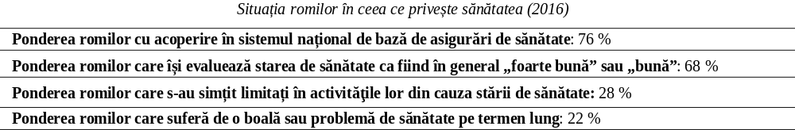

3.1. Aspecte vizate de măsuri
Cele mai semnificative două tipuri de măsuri raportate de majoritatea statelor membre pun accentul pe eliminarea obstacolelor generale în ceea ce privește serviciile medicale și promovarea conștientizării problemelor legate de sănătate (13-14 SM), reprezentând un echilibru între intervențiile privind cererea și cele privind oferta. Alte măsuri relevante includ programe specifice de vaccinare și acces la servicii medicale specializate (6-7 SM).
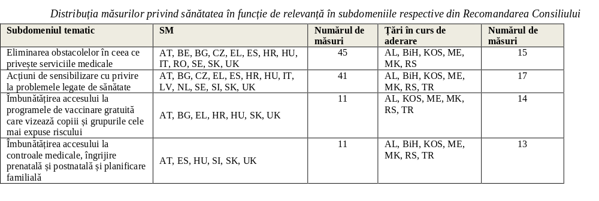
Ce se întâmplă cu aspectele esențiale vizate de măsuri? În acest sens, constatăm că statele membre optează cel mai adesea pentru măsuri de îmbunătățire a ofertei (personal, facilități) în ceea ce privește furnizarea serviciilor de sănătate (26 % din măsuri). De asemenea, acestea abordează perspectiva cererii prin campanii de sensibilizare cu privire la problemele legate de sănătate și campanii de informare în domeniu (21 %). Alte grupuri semnificative de măsuri includ acțiuni generale pentru îmbunătățirea infrastructurii de sănătate și salubrizare la nivel local și furnizarea de servicii de prevenire (16-17 %). Intervenții cu un grad ridicat de importanță - furnizarea de asigurări de sănătate romilor și campanii de combatere a discriminării, care să vizeze profesioniștii în domeniul sănătății - sunt mult mai puțin răspândite (6-7 %).

3.2. Realizări și provocări
Realizările cel mai des menționate de către PNCR sunt: campaniile de vaccinare; alte programe de prevenire și depistare; îmbunătățirea igienei, a condițiilor de sănătate și a accesului la serviciile medicale; acțiunile de sensibilizare; medierea în domeniul sănătății; și cooperarea dintre mai multe părți interesate, care implică autoritățile naționale și locale și societatea civilă. A existat o lipsă remarcabilă de referire la eforturile privind combaterea discriminării; îmbunătățirea condițiilor de viață în materie de igienă; și accesul la alimente sănătoase.
Printre provocările raportate se numără: lipsa coordonării și a comunicării eficace între nivelurile naționale și locale; menținerea finanțării (naționale sau UE) sau a personalului la un nivel corespunzător; lipsa conștientizării în problemele de sănătate; lipsa acoperirii asigurărilor de sănătate în rândul romilor; și cunoștințele insuficiente ale profesioniștilor în domeniul sănătății cu privire la problemele romilor. De asemenea, au existat îngrijorări cu privire la ratele scăzute de vaccinare în rândul romilor, care, după cum s-a raportat în unele țări, contribuie la creșterea mortalității premature și a ratelor morbidității. Participarea și abilitarea romilor în cadrul inițiativelor în materie de asistență medicală este considerată dificilă, de asemenea, din cauza nivelului scăzut de alfabetizare și a barierelor lingvistice.

3.3. Învățarea în materie de politici
Atât măsurile, cât și evaluările sunt insuficiente în domeniul sănătății (precum și în cel al locuințelor), limitând oportunitățile de învățare și de transfer de politici. Cele mai promițătoare practici utilizate pe scară largă se axează pe prevenirea prin campanii de vaccinare și pe formarea și angajarea de mediatori în materie de sănătate pentru romi. Este important, totuși, ca serviciile specifice de asistență să vizeze în mod activ îmbunătățirea conștientizării problemelor legate de sănătate, schimbarea comportamentelor și crearea autonomiei pe termen lung și a capacității romilor de a colabora cu instituțiile tradiționale, în loc de dependența de intermediari permanenți și structuri paralele pe termen lung. Măsurile de combatere a discriminării care vizează profesioniștii în domeniul sănătății ar trebui să devină prioritare.
Abordări promițătoare: | Priorități care trebuie abordate:
- BG, CZ, DK, EL, FR, HU, PL, PT, RO, SE, SI, SK: Formarea și angajarea mediatorilor în materie de sănătate pentru romi (asistenți, inspectori, intermediari) pentru promovarea accesului romilor la serviciile medicale  - AT, BG, EL, FR, HU, HR, PL, SK, UK: Campanii de vaccinare care se adresează romilor (fetelor, femeilor) și celor care trăiesc în zone marginalizate  - CZ, IT, RO, SI, SK: Programe naționale de sănătate pe termen lung, planuri de acțiune, strategii  - ES: Asigurarea participării romilor și a cetățenilor la elaborarea programelor de prevenire și formare în domeniul sănătății pentru profesioniștii în domeniul serviciilor sociale  - FI: Studiul privind bunăstarea romilor realizat de Institutul național pentru sănătate și bunăstare  - PT: Planificarea bazată pe dovezi a intervențiilor pentru combaterea inegalităților în materie de sănătate a romilor, inclusiv materiale de informare și sensibilizare cu privire la maternitatea în rândul adolescentelor, monitorizarea pediatrică și obiceiurile alimentare sănătoase  - LT: Seminare de sensibilizare în materie de sănătate cu privire la îngrijirea preventivă, sănătatea sexuală și reproductivă și îngrijirea copiilor, care vizează femeile și tineretul de etnie romă | - Creșterea acoperirii asigurărilor de sănătate, eliminarea lacunelor din cadrul serviciilor de îngrijire primară și de specialitate, inclusiv în ceea ce privește sănătatea reproductivă și sexuală în zonele defavorizate  - Intensificarea eforturilor de prevenire și combatere a dependenței de droguri, precum și a fumatului, HIV, hepatitei, tuberculozei, bolilor cardio-vasculare, nașterii premature  - Monitorizarea și combaterea discriminării în ceea ce privește accesul la sănătate și sensibilizarea profesioniștilor în domeniul sănătății față de nevoile romilor  - Asigurarea faptului că mediatorii dedicați în materie de sănătate pentru romi contribuie la consolidarea autonomiei pe termen lung a romilor  - Îmbunătățirea situației nutriționale și combaterea condițiilor de viață nesănătoase care vizează femeile și familiile cu copii de etnie romă

4. Locuințe 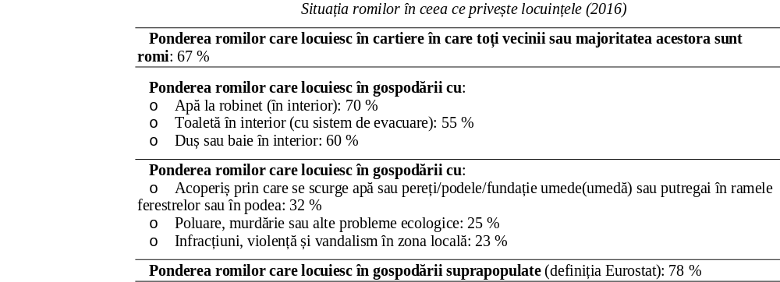

4.1. Aspecte vizate de măsuri
Măsurile raportate cel mai frecvent de statele membre au drept scop: asigurarea accesului la utilitățile publice (apă, energie electrică, gaze) și la infrastructura pentru locuințe; sprijinirea desegregării; promovarea accesului nediscriminatoriu la locuințe sociale (10-12 SM). Doar un număr mic de state membre investesc în intervenții integrate în materie de locuințe care vizează comunitățile marginalizate în cadrul proiectelor locale de reabilitare urbană (7 SM) sau care utilizează fondurile ESI pentru dezvoltarea locală plasată sub responsabilitatea comunității sau investițiile teritoriale integrate (4 SM). Doar 2 state membre au prezentat rapoarte cu privire la asigurarea de spații de popas pentru romii nesedentari.
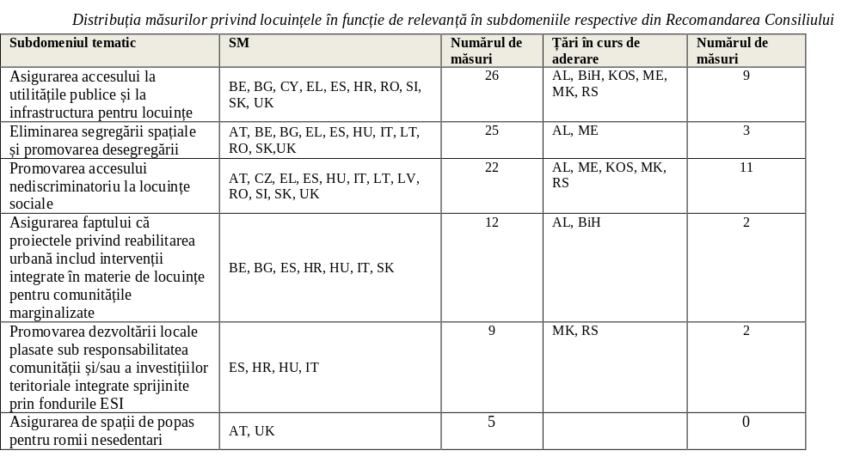
Ce se întâmplă cu aspectele esențiale vizate de măsuri? În acest sens, constatăm că statele membre se axează cel mai adesea pe întreținerea, furnizarea și repararea locuințelor municipale și sociale (27 %); pe infrastructura din așezările romilor (16 %); precum și pe măsurile legislative, autorizațiile de construcție sau legalizarea locuințelor informale (13 %). Combaterea activă explicită a segregării, inclusiv înlăturarea mahalalelor, precum și măsurile teritoriale integrate sau sprijinul social/de infrastructură pentru persoanele fără adăpost este mult mai puțin întâlnit ca punct central al investițiilor (7 % fiecare).

4.2. Realizări și provocări
PNCR au raportat că cele mai semnificative realizări au fost înregistrate în ceea ce privește accesul la locuințele sociale. Un alt grup important de realizări menționat de mai multe PNCR a fost eliminarea mahalalelor și a segregării spațiale. PNCR au făcut referire, de asemenea, la rezultate în ceea ce privește furnizarea de spații de popas, accesul la utilități publice (precum apă, energie electrică și gaze) și infrastructură pentru locuințe; legalizarea locuințelor; și reabilitarea urbană.
Printre provocările raportate se numără: segregarea spațială; obstacolele cu care se confruntă romii în ceea ce privește accesul la locuințe în sectorul privat; precum și sprijinul public și legislația privind accesul la locuințele sociale.

4.3. Învățarea în materie de politici
Politica în materie de locuințe are cele mai puține exemple de abordări promițătoare comune mai multor țări. De asemenea, este domeniul în care s-a constatat că o abordare pe termen lung, integrată și cuprinzătoare este deosebit de critică, incluzând: completarea asigurării de locuințe cu sprijin însoțitor care combină elemente de ocupare a forței de muncă, educație, sănătate și dezvoltare comunitară; și integrarea intervențiilor în politici și legislații naționale mai largi privind terenurile și locuințele sociale. Promovarea desegregării spațiale necesită un proces specific, coordonat și participativ, care implică beneficiarii romi în elaborarea și punerea în aplicare a opțiunilor individuale și comunitare în materie de locuințe; combină investițiile în infrastructură și pe cele umane; și crește gradul de sensibilizare pentru a reduce tensiunile etnice și a depăși rezistența din partea societății majoritare. Alte domenii care trebuie să devină prioritare includ: dezvoltarea fondului de locuințe sociale, asigurând un acces îmbunătățit pentru romi; prevenirea evacuărilor forțate ca parte a unei abordări extinse, multilaterale în privința locuințelor; și furnizarea de spații de popas suficiente și adecvate din punct de vedere cultural pentru romii nesedentari.
Abordări promițătoare: | Priorități care trebuie abordate:
- ES: Guvernele locale și regionale care beneficiază de sprijinul ONG-urilor au redus în mod semnificativ prevalența cartierelor mărginașe în ultimii 15 ani, ceea ce a dus la desegregare ca parte a unei abordări integrate, cu îmbunătățiri durabile în educație, sănătate și ocuparea forței de muncă  - CZ: Sprijin din fondurile ESI care să crească numărul de inițiative locale de tipul „în primul rând locuințe”, bazate pe modele-pilot de succes de asigurare a unor locuințe sociale, ale guvernelor locale, și pe agențiile de închiriere socială ale ONG-urilor, excluzând locuințele din zonele segregate (metodologie pentru identificarea segregării rezidențiale testată de Ministerul Muncii și 12 municipalități)  - EL: Noi reglementări care să promoveze: relocarea din tabere și așezări; îmbunătățirea infrastructurii; crearea unui sistem de autogestionare și protecție a complexelor rezidențiale; și subvenționarea chiriei pentru găsirea unei locuințe în medii integrate  - FR: Abordarea cuprinzătoare multilaterală „în primul rând locuințe” în Toulouse pentru a ajuta romii să se deplaseze din tabere în zone integrate, însoțită de sprijin social, alfabetizare și alte formări, acces la educație, locuri de muncă și servicii medicale  - SI: Licitații publice pentru infrastructura comunală de bază (apă, energie electrică, drumuri), care vizează municipalitățile în care locuiesc romi  - LT: Proces de desegregare în așezarea Kirtimai din Vilnius prin relocare combinată cu o ofertă de locuințe sociale cu chirie subvenționată acordată familiilor cu mulți copii.  - SE: Îndrumare și instruire pentru proprietari, pentru sporirea nivelului de cunoștințe și combaterea discriminării împotriva romilor | - Investiții în fonduri de locuințe sociale accesibile și adecvate în zone integrate și asigurarea faptului că criteriile de eligibilitate sunt accesibile pentru romi  - Oferirea de asistență pentru asigurarea unei locuințe care îi vizează pe cei mai vulnerabili  - Legalizarea locuințelor și prevenirea evacuărilor forțate  - Combinarea desegregării cuprinzătoare pe termen lung cu măsuri pregătitoare și de însoțire care consolidează sprijinul public și relațiile interetnice în cadrul comunității și asigură participarea comunităților la elaborare și punere în aplicare  - Asigurarea accesului la apă curată, facilități de bază și servicii publice esențiale pentru toți, cu măsuri de protecție explicite pentru romi  - Combaterea discriminării în ceea ce privește accesul la locuințe (sociale și private)  - Asigurarea furnizării de spații de popas suficiente, deservite corespunzător și adecvate din punct de vedere cultural pentru călători

II. Combaterea discriminării și a atitudinilor negative față de romi

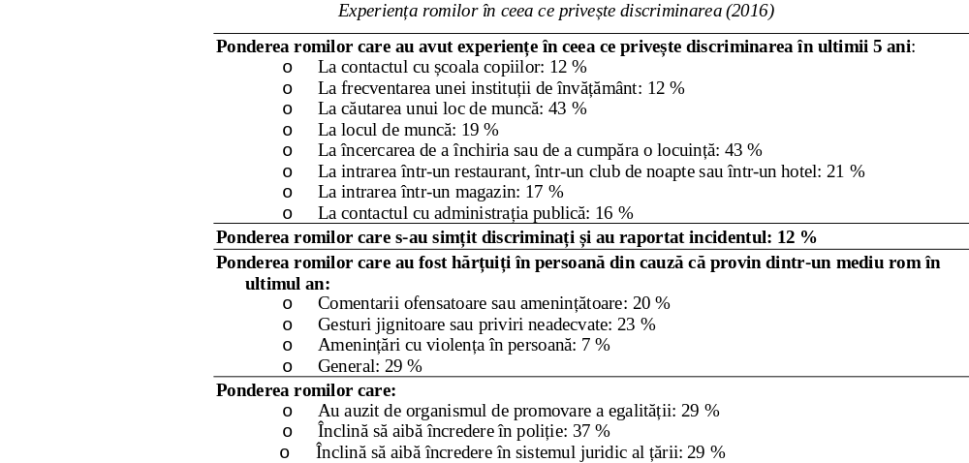
- Aspecte vizate de măsuri
Măsurile de combatere a discriminării cel mai frecvent raportate de statele membre includ: combaterea atitudinilor negative față de romi prin sensibilizarea cu privire la avantajele incluziunii romilor; sensibilizarea cu privire la diversitate; și combaterea retoricii și a discursului de incitare la ură împotriva romilor (10-12 SM). Puține state membre investesc în măsuri care încearcă să protejeze femeile și copiii de etnie romă prin combaterea discriminării multiple, a violenței (domestice) sau a căsătoriilor minorilor și a căsătoriilor forțate (2-4 SM). Doar 4 state membre raportează investiții în măsuri pentru asigurarea punerii efective în aplicare a Directivei privind egalitatea rasială (2000/43/CE). Și mai puține se referă la măsuri locale sau regionale de segregare (3 SM) sau la combaterea traficului de persoane (2 SM). Un singur stat membru a raportat măsuri pentru prevenirea evacuărilor ilegale sau a cerșetoriei cu implicarea copiilor; și pentru promovarea cooperării transfrontaliere.
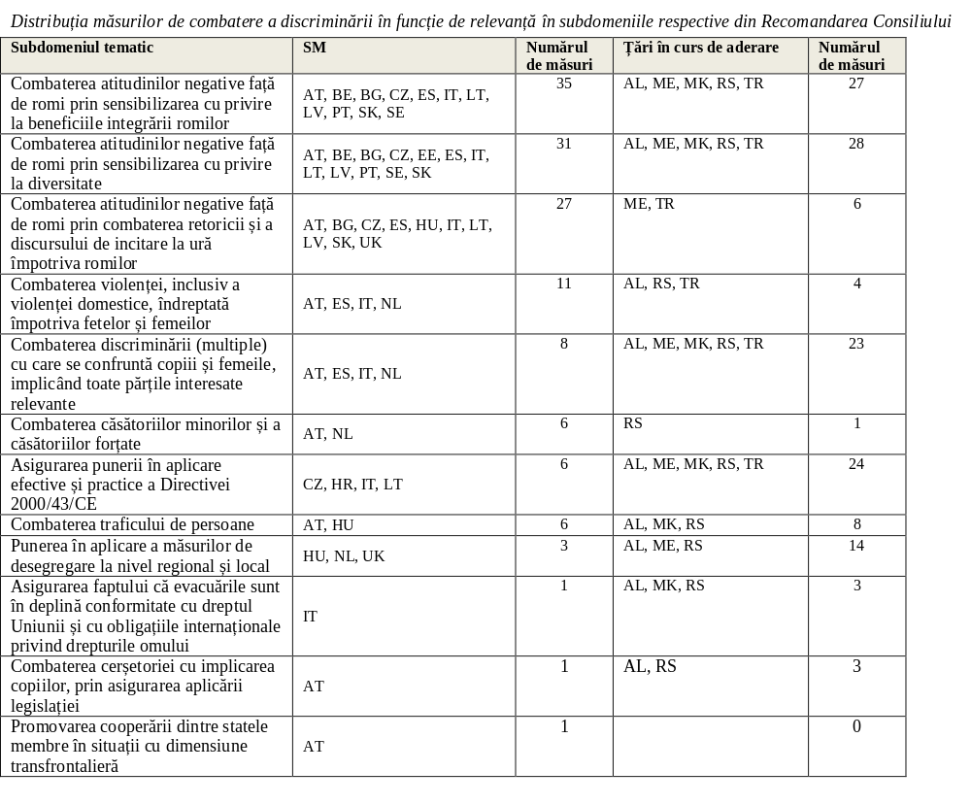
Ce se întâmplă cu aspectele esențiale vizate de măsuri? În acest sens. constatăm că statele membre investesc cel mai adesea în promovarea culturii sau a patrimoniului romilor ca modalitate de sensibilizare și de combatere indirectă a atitudinilor negative față de romi în rândul publicului larg (22 %). Un număr relativ mai mic de măsuri vizează sensibilizarea cu privire la combaterea directă a discriminării și a intoleranței (18 %). Alte măsuri pun accentul pe dezvoltarea capacităților instituțiilor (15 %), pe societatea civilă romă (12 %) și pe mecanismele de monitorizare a drepturilor omului (11 %). Domenii-cheie pe care s-a pus mai puțin accentul au fost furnizarea de sprijin juridic, conferirea mai multor drepturi femeilor rome și desegregarea (5-6 %). Numai 16 % din măsurile raportate privind combaterea discriminării au vizat în mod explicit tinerii de etnie romă, iar 10 % dintre acestea au vizat femeile de etnie romă.
- Realizări și provocări
Realizările cel mai des menționate de către PNCR au fost: îmbunătățirea condițiilor femeilor și copiilor de etnie romă; combaterea atitudinilor negative față de romi prin eliminarea stereotipurilor sau promovarea culturii și a istoriei romilor; și implicarea tuturor actorilor relevanți (autoritățile publice, societatea civilă și comunitățile rome) în eforturile de promovare a combaterii discriminării.
Mai multe PNCR au făcut referire la provocări legate de îmbunătățirea accesului la protecția juridică și de conștientizarea cu privire la drepturi, precum și la dificultăți în combaterea stereotipurilor și la îmbunătățirea situației femeilor și a copiilor de etnie romă. Simplul fapt că mai multe state membre - inclusiv unele cu comunități mari de romi și câteva cu rate foarte mari de discriminare percepută în rândul persoanelor de etnie romă - nu au raportat nicio măsură de combatere a discriminării subliniază gravitatea provocărilor din acest domeniu.
- Învățarea în materie de politici
Experiența cu acțiunile de incluziune a romilor arată că schimbarea pe termen lung în oricare dintre domeniile de politică necesită combaterea atitudinilor negative și a discriminării față de romi și instaurarea unui climat de încredere între comunitățile de romi și cele de alte etnii. Pentru a avea succes, acțiunile de incluziune a romilor în toate domeniile de politică trebuie să fie legate de valorile comune și să includă sensibilizarea în rândul publicului larg. Pentru a combate stereotipurile, discursul de incitare la ură și infracțiunile motivate de ură, este necesar să se construiască discursuri pozitive despre romi în rândul societății majoritare și să se consolideze identitatea romilor, prin măsuri-țintă specifice de combatere a atitudinilor negative față de romi și de promovare a recunoașterii istoriei romilor (inclusiv a Holocaustului). Acțiunile cu cel mai mare succes nu doar că se aliniază la structurile și politicile tradiționale, ci mai degrabă le transformă prin combaterea prejudecăților și a stereotipurilor și prin crearea unei imagini pozitive a romilor în rândul factorilor de decizie politică și al altor părți interesate.
Abordări promițătoare: | Priorități care trebuie abordate:
- AT: Ca urmare a unei consultări online privind SNIR, eforturile de combatere a atitudinilor negative față de romi s-au intensificat. Combaterea atitudinilor negative față de romi a devenit o prioritate în cadrul strategiei revizuite și a fost în centrul atenției unui eveniment dedicat, organizat de Președinția Austriacă a UE  - DE: A fost înființată o comisie independentă de experți în combaterea atitudinilor negative față de romi, care să ofere guvernului recomandări concrete cu privire la istoria populației sinti și rome din Germania, la persecuția și discriminarea acestora, precum și recomandări cu privire la combaterea atitudinilor negative față de romi în prezent.  - Recunoașterea Holocaustului romilor și înființarea unui comitet pentru combaterea rasismului, cu participarea romilor (SK); monumente, expoziții și o platformă online pentru comemorarea victimelor de etnie romă ale Holocaustului (NL); comemorarea anuală a Zilei Internaționale de Comemorare a Victimelor Holocaustului romilor, în lagărul de concentrare Auschwitz-Birkenau (PL); Muzeul de Istorie și Artă al Romilor și compensații pentru victimele muncii forțate (LV)  - CZ: Guvernul a cumpărat ferma de porci situată pe locul fostului lagăr de concentrare de la Lety u Písku. Un memorial pentru victimele Holocaustului romilor va fi construit cu sprijin din partea granturilor SEE  - SE: Activități ale Comisiei pentru combaterea atitudinilor negative față de romi, având ca rezultat recunoașterea atitudinilor negative față de romi istorice și actuale; unități speciale de poliție pentru combaterea infracțiunilor motivate de ură, care cooperează cu minorități, inclusiv cu romi  - ES: Campanii de combatere a stereotipurilor și de diseminare a culturii romilor, derulate de Institutul pentru Cultura Romă și de guvernele regionale, cu implicarea civilă a romilor; serviciu gratuit de asistență juridică pentru victimele discriminării și infracțiunilor motivate de ură, furnizat de asociațiile barourilor din Madrid, Barcelona, Malaga, Sevilla și Cordoba; procuror specializat în infracțiuni motivate de ură și discriminare în provinciile spaniole  - IT: Organismul de promovare a egalității (și PNCR) a înființat un centru de contact pentru plângerile privind infracțiunile motivate de ură, care oferă sprijin și asistență juridică victimelor și o formare de observator mass-media și internet pentru tinerii romi și de altă etnie pentru a monitoriza, a elimina sau a raporta discursul de incitare la ură  - FI: Campanii de combatere a discriminării, împotriva discursului de incitare la ură și a infracțiunilor motivate de ură, organizate de ONG-uri cu implicarea romilor; sensibilizarea în rândul romilor cu privire la rolurile de gen în cadrul familiei; o planificare obligatorie privind egalitatea, efectuată de municipalități și angajatorii mai mari, monitorizată de Biroul Ombudsmanului pentru nediscriminare  - IE: Un cod de etică pentru poliția irlandeză, cu referire specifică la combaterea discriminării împotriva comunității de călători; numirea a 277 de ofițeri de legătură etnică pentru sporirea încrederii între călători și poliție  - CZ, EL, HU SK, RO: Cartografierea comunităților excluse din punct de vedere social/de romi, care poate fi utilizată pentru orientarea intervențiilor, inclusiv a celor finanțate din fondurile ESI  - UK: Un mecanism pentru raportarea online a infracțiunilor motivate de ură | - Dezvoltarea colectării de date dezagregate din punct de vedere etnic (anonimizate), pentru a monitoriza atitudinile negative față de romi, discriminarea și impactul politicilor publice asupra romilor  - Elaborarea de acțiuni de combatere, conștientizare, monitorizare și sancționare a atitudinilor negative față de romi, a infracțiunilor motivate de ură și a discursului de incitare la ură (legate de strategii mai ample de combatere a rasismului), cu implicarea civilă a romilor și care vizează societatea în ansamblu  - Asigurarea aplicării legislației în materie de egalitate și abordarea tratamentului discriminatoriu de către autoritățile de aplicare a legii și alte autorități publice, prin anchete minuțioase, sancțiuni disuasive, cursuri de sensibilizare și de combatere a discriminării  - Sprijinirea accesului romilor la justiție, cu accent pe victimele discriminării multiple (femei, persoane LGBTI, romi non-cetățeni) și consolidarea capacității organismelor de promovare a egalității de a face față discriminării împotriva romilor  - Instituirea de procese de promovare a adevărului și reconcilierii conduse de romi pentru a explora, a documenta și a conștientiza abuzurile din trecut împotriva romilor și pentru a promova încrederea și reconcilierea  - Abilitarea romilor de a participa pe deplin la viața politică, culturală și socială și în toate etapele procesului de elaborare a politicilor  - Adoptarea unei abordări holistice, care să țină cont de dimensiunea de gen și să fie adaptată la copii; combaterea abuzurilor împotriva copiilor, a căsătoriilor timpurii, a cerșetoriei cu implicarea copiilor (prin aplicarea legislației care protejează drepturile copiilor), a violenței, inclusiv a traficului de persoane  - Atenuarea costurilor sociale ale cerșetoriei și menținerea demnității umane

III. Incluziunea romilor în regiunea vizată de procesul de extindere
Balcanii de Vest și-au extins aspirațiile dincolo de așteptări și mandat și au aprobat aceleași obiective și metode de lucru privind incluziunea romilor ca și statele membre. Îmbunătățirile solide și durabile în ceea ce privește integrarea romilor sunt necesare pentru a progresa către UE. Pentru a ține cont de efectele aderărilor anterioare, în special în domeniul liberei circulații a persoanelor, progresul în ceea ce privește integrarea romilor este inclus pentru prima dată ca un element complet în cadrul negocierilor în curs din procesul de aderare la capitolul 23 „Sistemul judiciar și drepturile fundamentale”. Rezultatele sondajului din 2017 privind situația socioeconomică a romilor din Balcanii de Vest le-a permis partenerilor să identifice noi provocări, cum ar fi sprijinul sporit pentru reintegrarea cu succes a persoanelor returnate în regiune și să stabilească o bază solidă pentru definirea cerințelor viitoarei politici privind romii. Pentru prima dată, o anexă dedicată la prezenta comunicare se concentrează asupra incluziunii romilor în regiunea vizată de procesul de extindere, prezentând informații detaliate atât orizontale, cât și specifice fiecărei țări.

IV. Concluzii
Revizuirea măsurilor de incluziune a romilor subliniază necesitatea de a identifica și de a dezvolta, cu implicarea activă a romilor, intervenții care: răspund la provocări și sunt proporționale cu amploarea acestora, promit rezultate măsurabile și includ opțiuni realiste pentru a genera acceptarea de către societate în general. Factorii de succes pentru planificarea, punerea în aplicare și monitorizarea intervențiilor privind incluziunea romilor sunt identificați după cum urmează:

- timp suficient nu numai pentru punerea în aplicare, ci și pentru planificare, consultare, implicarea părților interesate, crearea unui climat de încredere în relația cu comunitățile, monitorizare, evaluare și revizuirea politicilor;
- colectarea sistematică de date solide, defalcate pe gen și vârstă, care să contribuie la oferirea unei baze pentru analiza necesităților și a contextului, la elaborarea unei situații de referință, la stabilirea de obiective și la completarea indicatorilor de rezultat și de impact;
- integrarea intervențiilor specifice în cadre de politici și cadre juridice generale, astfel încât acestea să rămână temporare și să promoveze egalitatea de acces efectivă a romilor la serviciile de bază, în locul creării de structuri paralele permanente;
- parteneriate solide între mai multe părți interesate – pentru asigurarea asumării, a responsabilității comune și a durabilității;
- participarea activă a romilor și a tuturor părților interesate în toate etapele (planificare, punere în aplicare, monitorizare, evaluare și revizuirea politicilor);
- abordări intersectoriale, transsectoriale și integrate pentru eliminarea discriminării multiple și a excluderii multidimensionale;
- O abordare care să țină cont de dimensiunea de gen și să fie adaptată la copii: planificare bazată pe analiza nevoilor femeilor și copiilor de etnie romă, abordare cuprinzătoare și sprijin continuu, în special în tranzițiile critice
- luarea în considerare a diversității în rândul romilor: desfășurarea unui proces de reflecție asupra nevoilor reale, manifestarea sensibilității la contextele locale și abordarea modelelor de excludere și discriminare cu care se confruntă anumite comunități de romi
- combaterea sărăciei extreme, printr-o combinație între acțiuni orientate către aspecte teritoriale și acțiuni orientate către grupuri în cadrul unor intervenții cuprinzătoare pentru promovarea schimbărilor pe termen lung;
- acțiuni explicite, dar nu exclusive, care să asigure luarea în considerare a contextului mai larg și să evite resentimentele din partea altor grupuri defavorizate;
- acordarea de prioritate prevenirii și intervenției timpurii pentru a asigura eficiența din punctul de vedere al costurilor și pentru a genera schimbări durabile pe termen lung;
- desegregarea (în domeniul educației și al locuințelor) ca prioritate pe termen lung, în locul îmbunătățirii calității în medii segregate;
- recunoașterea atitudinilor ostile față de romi, pentru a promova o abordare puternică de nediscriminare în cadrul intervențiilor de incluziune a romilor în toate domeniile;
- expertiză pentru a asigura servicii de calitate, nediscriminatorii;
- consolidarea capacității societății civile, a administrației publice și a romilor;
- sprijin politic vizibil, pe termen lung și sprijin financiar suficient (inclusiv alocarea de fonduri din bugetul național) pentru asigurarea instituționalizării practicilor promițătoare și a durabilității;
- flexibilitate pentru a asigura succesul permițând învățarea în materie de politici și ajustarea politicilor;
- monitorizare și evaluare cantitativă și calitativă independentă, pentru a măsura progresul și pentru a asigura revizuirea politicilor.

COM (2011) 173. În conformitate cu Concluziile Consiliului (EPSCO 106665/11) prin care a fost aprobat cadrul UE, statele membre au trebuit să dezvolte „strategii naționale de incluziune a romilor ori seturi integrate de măsuri de politică în cadrul politicilor mai ample de incluziune socială”. Termenii „SNIR” și „strategii” acoperă, de asemenea, seturile integrate de măsuri de politică.
COM (2018) 785. Termenul „romi” este utilizat pentru a face trimitere la mai multe grupuri distincte (de exemplu, romi, sinti, kalé, țigani, romanichels, boyash, ascali, egipteni, ieniși, domi, lomi, rom, abdal etc.) și include nomazii, fără a nega caracteristicile specifice ale acestor grupuri.
Pentru abrevierile numelor țărilor, a se vedea www.ec.europa.eu/eurostat. Toate statele membre (SM), cu excepția DK, FI și IE (și MT, care nu are o comunitate de romi), au prezentat rapoarte în 2018. Având în vedere depunerea târzie a raportului de către DE, acesta a putut fi inclus numai în anexa 1 (rezumate pe fiecare țară), însă nu și în analiza tematică care se reflectă în comunicare și în documentul de lucru al serviciilor Comisiei (SWD).
Anexa 1.
Document de lucru al serviciilor Comisiei.
Meta-evaluation of Roma inclusion interventions, European Commission („Metaevaluare privind intervențiile care vizează incluziunea romilor”), Comisia Europeană, Centrul Comun de Cercetare, urmează să fie publicată în 2019.
Ibidem.
2013/C 378/01.
AT, FR, EL, ES, IT, LV, RO.
De exemplu, CZ, SK.
De exemplu, HU, ES, LV.
De exemplu, AT, ES, IT, PT
AT, CY, EE, EL, ES, FR, HR, LT, NL.
EL, ES, HR, RO.
EL, LV, SE, SK.
ES, LT, LV, PL.
BG, EL, ES.
AT, BG, EL.
HR, IT, PT.
http://www.romaeducationfund.org/sites/default/files/publications/desegregation_toolkit__2015_web.pdf
BG, ES, HR.
AT, BG, CZ, ES, FR, HR, HU, LV, NL, SK.
AT, EL, PL, PT, SK.
EE, ES, LT, LV, NL, PT, RO.
BG, EE, FR, NL, PT.
EL, FR, HU, HR.
HU, PL, SI.
AT, HU, RO,
CZ, HU, LT, SI.
FR, RO, SE, SK.
BG, RO.
EL, HU, LT, SE, RO.
BG, CZ, EL, HR.
BG, ES, HR, RO.
AT, CZ.
ES, EL.
BG, PL, SK.
AT, CZ, EL, HU, LV, LT, PT, RO.
ES, FR, HU, IT, LT.
FR, NL.
SI.
HR.
BG.
BG, CY, ES, SK.
ES, LT, LV, NL.
CZ, BG.
BG, EE, ES, HU, HR, PT, SK.
ES, FR, HU, LV.
IT, ES, SI.
AT, CZ, LT, PT.
EE, ES, HR, LV.
BG, ES, SK.
CY, FR, EL, PL, RO.
Punctul 6: „Promovarea integrării romilor în afara UE: situația specială a țărilor implicate în procesul de aderare”. Trei obiective au fost stabilite pentru țările implicate în procesul de aderare: utilizarea îmbunătățită a fondurilor IPA; o monitorizare sporită; cooperarea mai strânsă cu societatea civilă.
Au prezentat rapoarte anuale privind punerea în aplicare; au desemnat puncte naționale de contact pentru romi; au organizat platforme naționale anuale, implicând îndeaproape organizații ale societății civile; au organizat seminare dedicate romilor; au prezentat rapoarte privind îndeplinirea angajamentelor lor în cadrul pachetului de extindere și au înființat subcomitete pentru Acordul de stabilizare și de asociere.
Acest lucru implică, de asemenea, o cooperare strânsă între părțile interesate care lucrează cu romii și cele care elaborează și pun în aplicare politici publice generale, precum și cooperarea între furnizorii de servicii publici și privați locali cu societatea civilă care lucrează îndeaproape cu comunitățile de romi.
Aceasta ar trebui să includă, de asemenea, recunoașterea particularităților atitudinilor ostile față de romi, ale infracțiunilor motivate de ură și ale retoricii împotriva romilor, precum și provocările cu care se confruntă victimele de etnie romă în ceea ce privește accesul la justiție, protecție și asistență (cum ar fi subraportarea, inclusiv din cauza fricii de discriminare sau de represalii din partea autorităților de anchetă, riscurile de revictimizare, impactul atitudinilor părtinitoare ale autorităților față de măsurile prevăzute de dreptul penal ca răspuns la criminalitate, etc.).

